
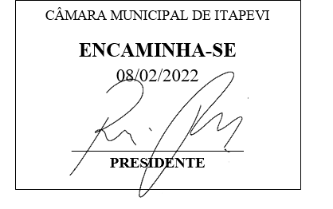
INDICAÇÃO Nº 807 / 2022

Súmula: Solicito providências do Poder Executivo, devido a necessidade de proceder a instalação da tubulação de águas pluviais no escadão da Rua Arraia, Jardim São Carlos.

INDICO à Mesa, depois de ouvido o douto plenário na forma regimental vigente, que seja oficiado ao Excelentíssimo Senhor Igor Soares Prefeito do Município de Itapevi, que interceda junto à Secretaria de Infraestrutura e Serviços Urbanos, aos cuidados do Senhor Ramon Medrano de Almada e informe a esta casa sobre instalação da tubulação de águas pluviais no escadão da Rua Arraia, Jardim São Carlos.

Justificativa

Senhor Presidente;
Senhoras Vereadoras;
Senhores Vereadores;

Trata-se de uma reivindicação dos moradores da via supramencionada, os quais vem sofrendo com o período chuvoso, pois, as águas que descem da Rua Lagosta, transformam o escadão em uma verdadeira “cachoeira”, devido a força das aguas e volume, tornado o local inseguro para as pedestres.
Sendo assim, peço ao Poder Executivo Municipal que viabilize o encaminhamento de tal solicitação, com sentido de melhorar a qualidade de vida dos moradores.

Sala das Sessões Benvindo Moreira Nery, 03 de fevereiro de 2022.



Vereador Thiaguinho Silva
Vice-Presidente
Líder do governo

